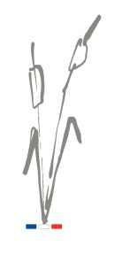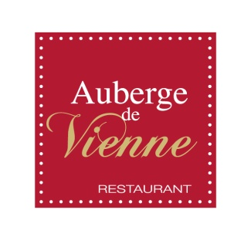
Menu Auberge à 70.00 €

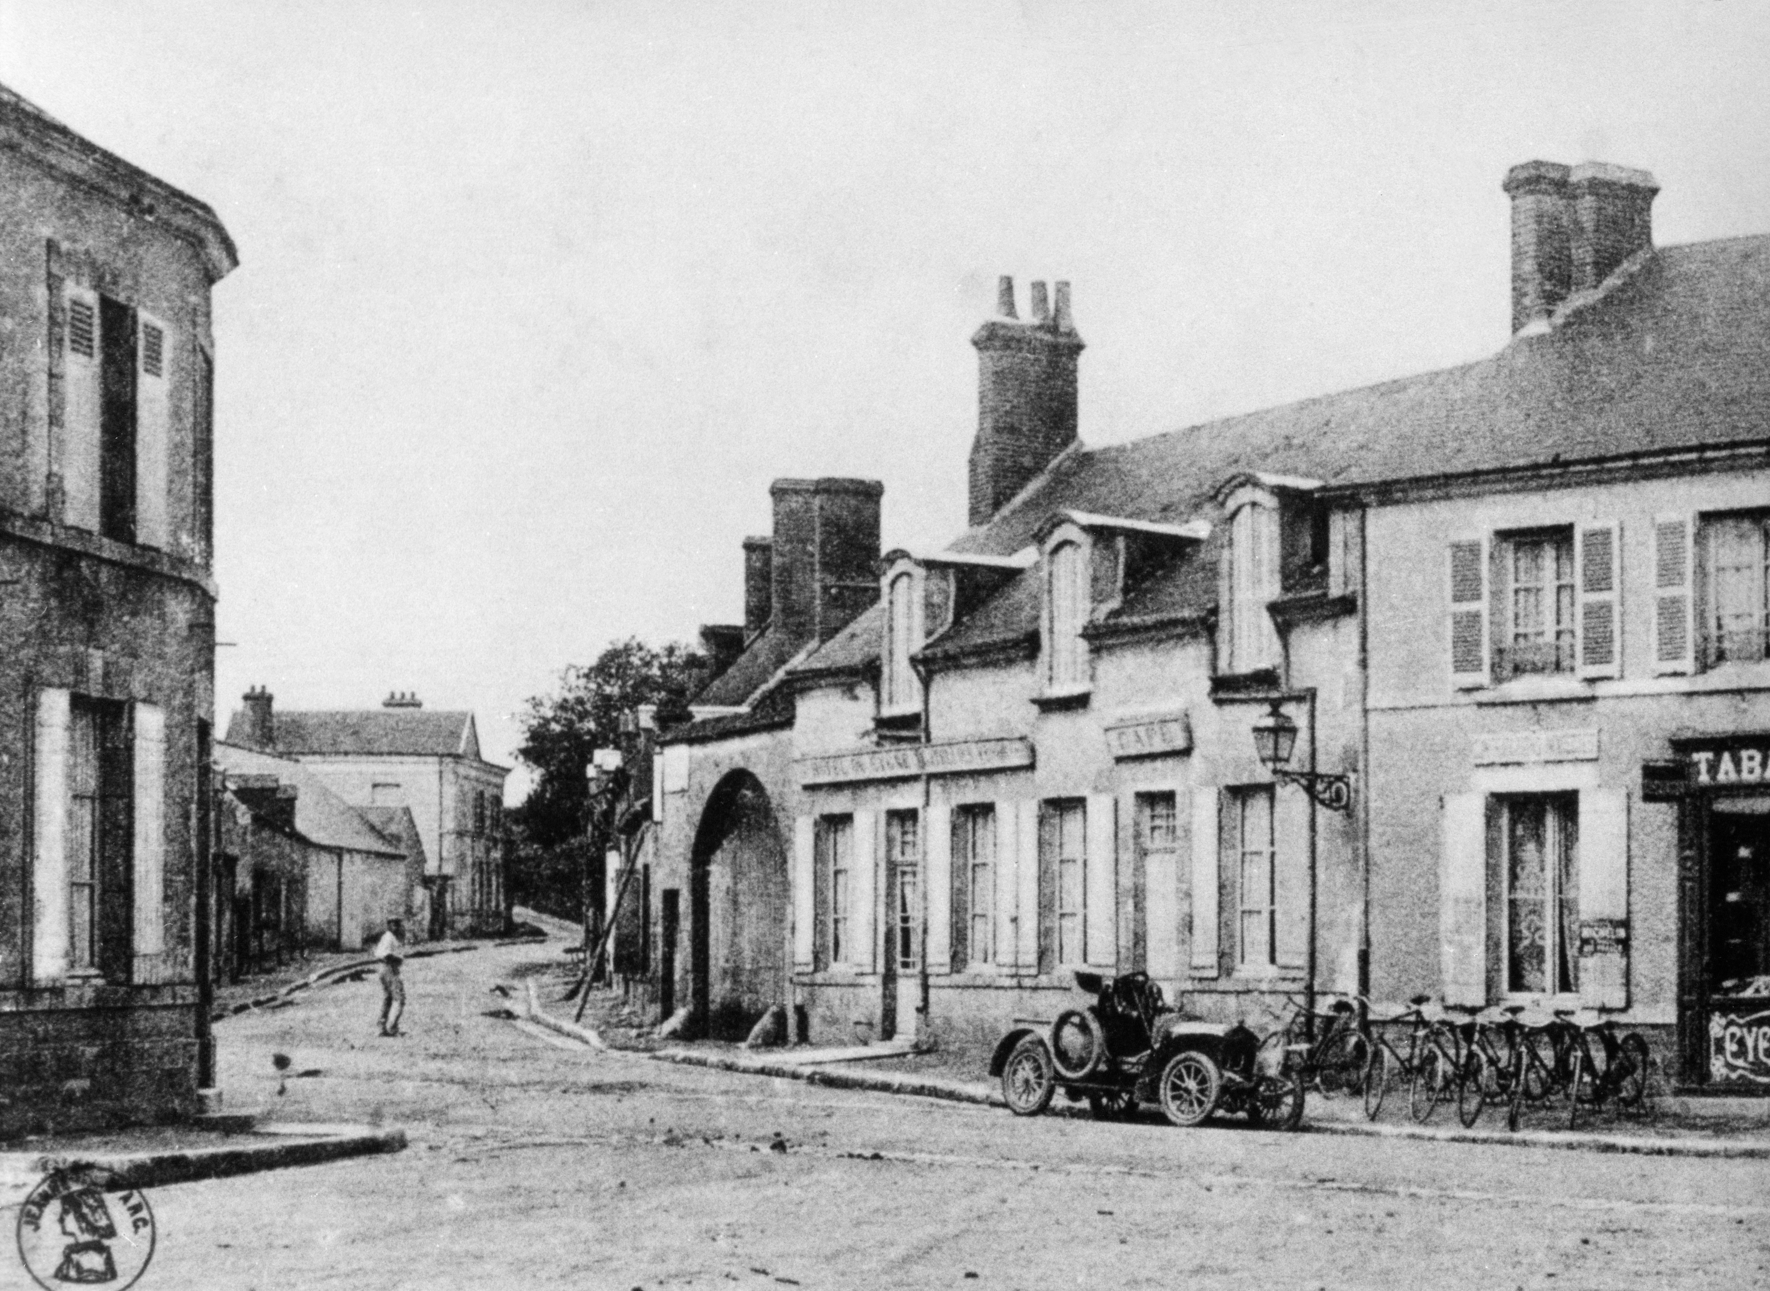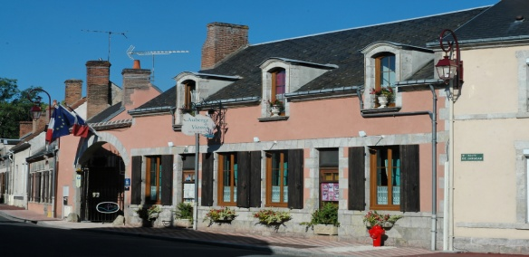
Année 1900 Année 2000
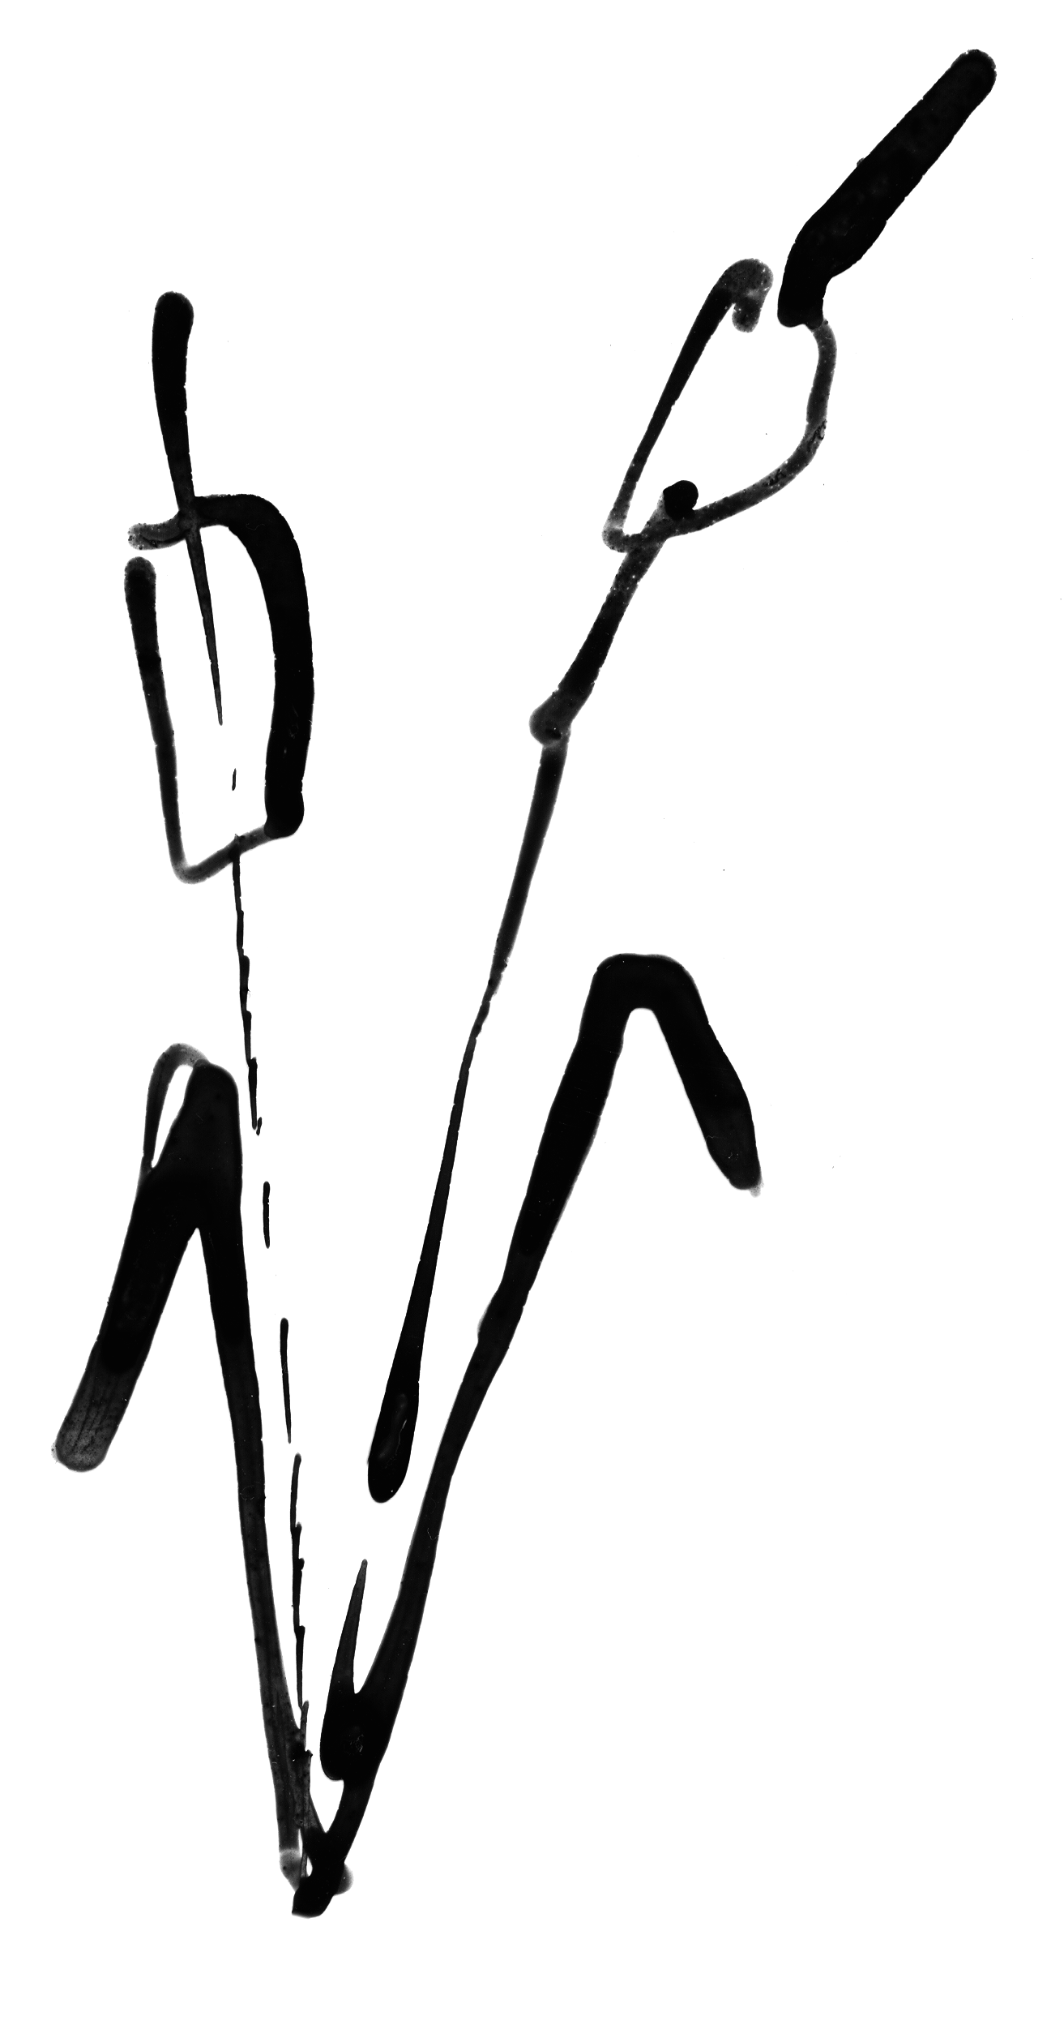
Le Filet de Truite Mariné à l’Aneth
Trout Fillet Marinated with Dill
Les Croustillants de Langoustines au Basilic Tartare d’Artichaut
Crispy Lobsters, Artichokes Tartar with Basil
Le Filet de Carrelet, Beurre blanc au Safran du Gâtinais
The Fillet of White butter Squid with Saffron of Gâtinais
Interlude
Le Râble de Lapin Farci aux Herbes, et son Jus
Back of Rabbit Stuffed with Herbs and his Juice
Le Chariot de Fromages
Trolley Cheese
Le Feuilleté de Poire Flambé d’Olivet
Flaky Pastry Tart with Pear Flambed in Pear Liqueur

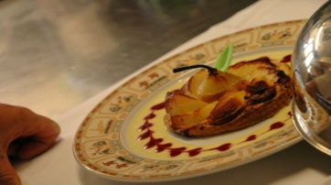

Menu servi pour toute la table
Menu for all Customers of Table

Tous nos prix sont service et T.V.A. compris hors Boissons
All prices included service and taxes. Drinks are not included Juin 2019

